**TL 6**

**“Análisis de segmentos y aplicaciones de red en Ethernet”**

**Materia: Redes de Información**

**Profesor: Maximiliano Fusario**

**Alumno: Emanuel Sedlar**

**Legajo: 159.543.0**

1. **A. Análisis del tráfico que produce un protocolo orientado a la conexión.**
2. PROTOCOLO APLICACIÓN TELNET (TCP)

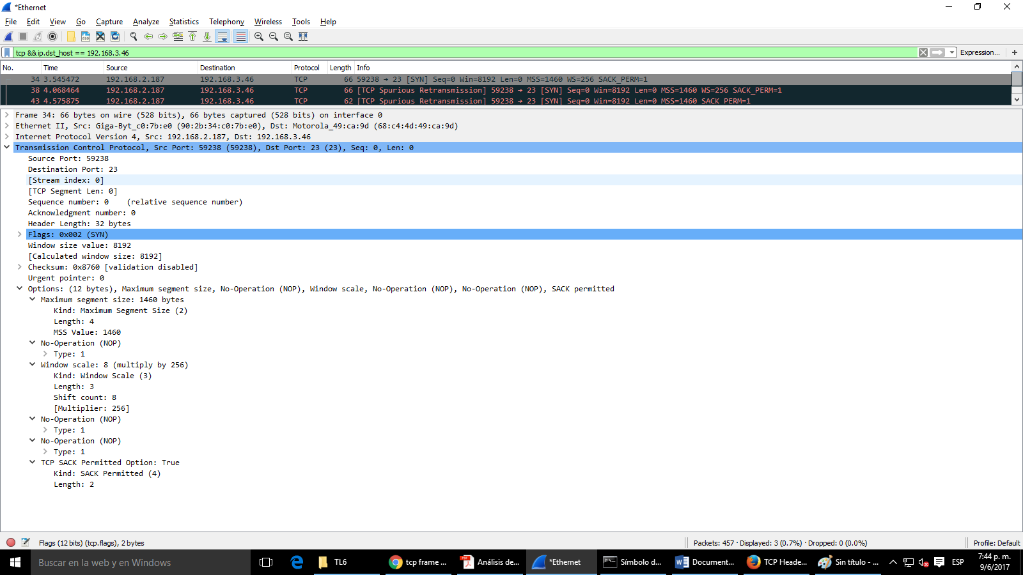

2)

1. Establecimiento de conexión tcp, utiliza 3 segmentos:



Gráfico:

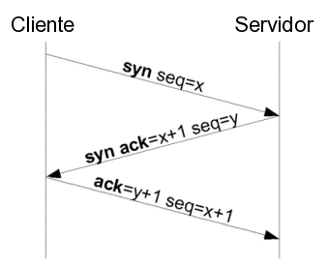

Para liberación utilizamos 4 segmentos, FIN ACK y ACK en cada extremo:



b) Conexiones lógicas. La confiabilidad y los mecanismos de control de flujo requieren que TCP inicialice y mantenga cierta información de estado para cada "flujo de datos". La combinación de este estado, incluyendo sockets, números de secuencia y tamaños de ventana, se llama conexión lógica. Cada conexión se identifica unívocamente por la pareja de sockets usados por los procesos emisor y receptor.

Un socket queda definido por un par de direcciones IP local y remota, un protocolo de transporte y un par de números de puerto local y remoto. Socket = (IP local, IP remota, protocolo transporte, Puerto local y Puerto remoto)

c) Se usan 254 tramas (544 - 290). Algunas de las tramas son:

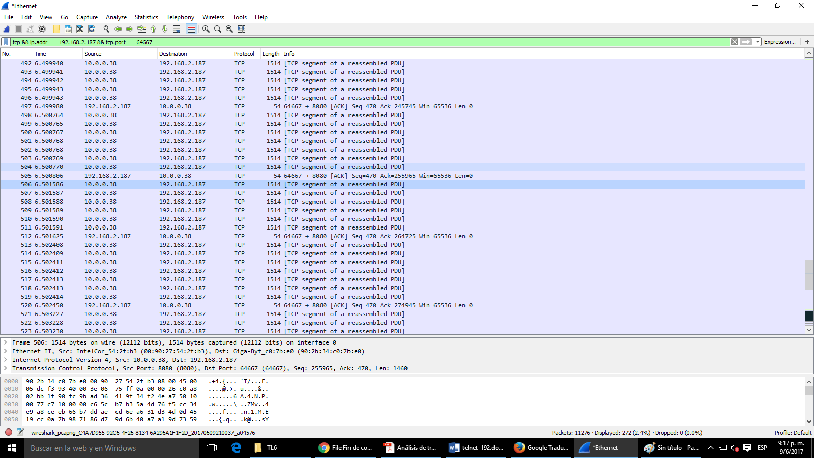

Se usan 3 segmentos para el establecimiento de la conexión, 4 segmentos para la liberación de la conexión y todos los demás segmentos son para datos.

d)

* **Ordenamiento y reensamble:** tiene entrega ordenada, seguridad y ordenamiento a través de suma de verificación y Nro. de secuencia.
* **Fiabilidad y control de errores:** TCP utiliza el control de errores para brindar confiabilidad. El control de errores incluye los siguientes mecanismos: detectar y retransmitir los segmentos dañados, retransmitir los segmentos perdidos, guardar los segmentos que llegan desordenados hasta que caducan los paquetes faltantes y detectar y descartar los paquetes duplicados. segmento. TCP utiliza tres herramientas simples para completar su control de errores: suma de comprobación, confirmación y tiempo de espera.
* **Control de flujo:**  Extremo a extremo mediante método de Sliding Windows. La ventana deslizante de TCP determina el número de bytes no reconocidos, x , que un sistema puede enviar a otro. El valor de x está determinado por dos factores: El tamaño del búfer de envío del sistema remitente. El tamaño y espacio disponible del búfer de recepción del sistema receptor.
* **Multiplexación:** Realiza multiplexado y demultiplexado de puertos. (ventana deslizante).
* **Full dúplex** maneja conexiones full duplex, ambos equipos pueden transmitir y recibir al mismo tiempo.

e) 4 segmentos

1. **b. Análisis del tráfico que produce un protocolo no orientado a la conexión.**
2. 1) UDP: hay que tener en cuenta que es un protocolo no orientado a la conexión, puede haber muchos caminos para llegar de un extremo a otro, usa conmutación de paquetes modo datagrama.
3. Hago ipconfig /release en línea de comandos y me fijo el protocolo DHCP, filtro por los puertos que están involucrados, 67 y 68 en este caso, haciendo udp.port == 67 && up.port==68. Después hago ipconfig /renew y obtengo lo siguiente:
4. 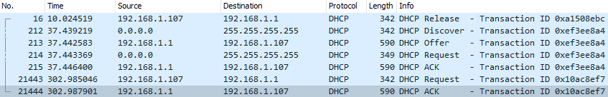
5. El gráfico de lo que ocurre es lo siguiente:

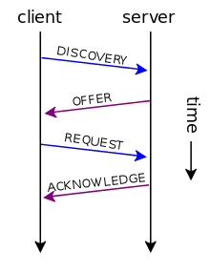

DHCP Discovery es una solicitud DHCP realizada por un cliente de este protocolo para que el servidor DHCP de dicha red de computadoras le asigne una dirección IP y otros [Parámetros DHCP](https://es.wikipedia.org/wiki/Par%C3%A1metros_DHCP) como la máscara de red o el nombre DNS.

DHCP Offer es el paquete de respuesta del Servidor DHCP a un cliente DHCP ante su petición de la asignación de los Parámetros DHCP. Para ello involucra su dirección MAC (Media Access Control).

El cliente selecciona la configuración de los paquetes recibidos de DHCP Offer. Una vez más, el cliente solicita una dirección IP específica que indicó el servidor

El servidor reconoce la solicitud y la envía acuse de recibo al cliente del cliente, se inicia la fase final del proceso de configuración. Esta fase implica el reconocimiento con el envío de un paquete al cliente.

a)

* **Conexión:** No introduce retardos para establecer una conexión, no mantiene estado de conexión alguno y no realiza seguimiento de estos parámetros. Transmisiones no confiables, sin validaciones. Pueden existir pérdidas, duplicaciones, retrasos y entrega sin orden. Es más veloz que TCP.
* **Fiabilidad y control de errores:**  [suma de verificación](https://es.wikipedia.org/wiki/Suma_de_verificaci%C3%B3n) de la cabecera (checksum 16 bits).  El checksum también es opcional, aunque generalmente se utiliza en la práctica. Incluye la Dirección IP origen y destino y el código de protocolo + el encabezado y los datos del datagrama UDP. No corrige, solo detecta.
* **Control de flujo**: no tiene, tampoco ordena paquetes.
* **Multiplexación:** posee multiplexado de aplicación, realiza multiplexado y demultiplexado de puertos. Multiprocesos.

3)

**Segmento TCP:**

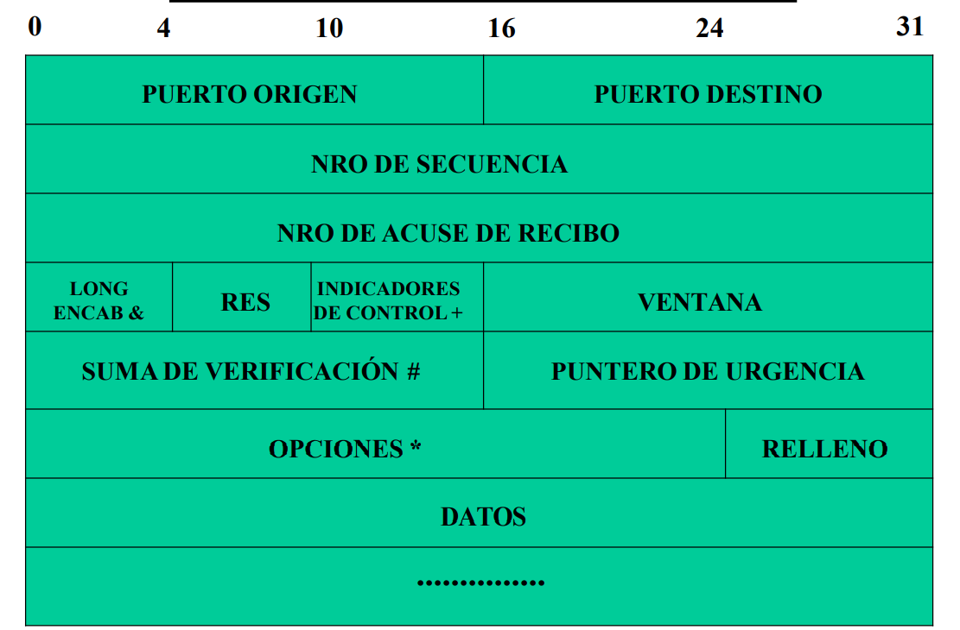

* **Línea 1**:
  + Puerto origen: 16 bits.
  + Puerto destino: 16 bits.
* **Línea 2**:
  + Nro secuencia: 32 bits.
  + Nro. de acuse de recibo: 32 bits.
* **Línea 3**:
  + Longitud Encabezado: 4 bits.
  + Res: 4 bits.
  + Indicadores de Control: 8 bits.
  + Ventana: 16 bits.
* **Línea 4**:
  + Suma de verificación: 16 bits.
    - Incluye control de Dirección IP Origen y Destino.
  + Puntero de urgencia: 16 bits.
    - Envío de datos fuera de banda.
    - Indica la posición dentro del segmento de fin de datos urgentes.
* **Línea 5**:
  + Opciones: 24 bits.
    - Determina el tamaño del segmento TCP.
    - Hay dificultades para encontrar el tamaño óptimo sin fragmentación.
  + Relleno: 8 bits.
* **Línea 6**:
  + Datos: 32 bits.
* **Línea 7 en adelante**:
  + Variable.

**Datagrama UDP:**

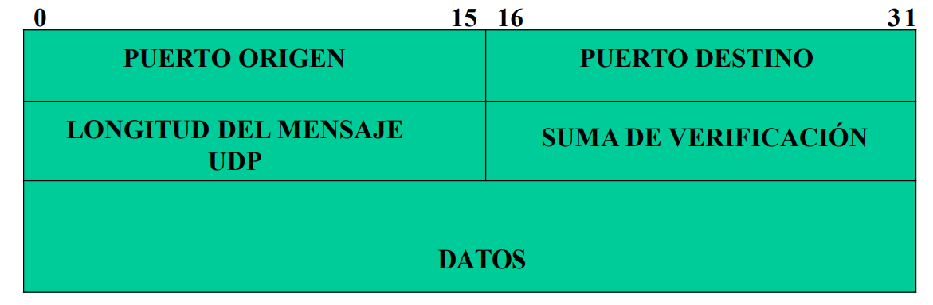

* **Línea 1**:
  + Puerto origen: 16 bits.
    - *Opcional*: Puede valer 0 si no se usa.
  + Puerto Destino: 16 bits.
* **Línea 2**:
  + Longitud del mensaje UDP: 16 bits.
    - Cuenta la cantidad de octetos (Encabezado y datos).
    - *Valor mínimo* = 8.
    - *Valor Máximo* = 65536 (2^16)
  + Suma de verificación: 16 bits. (todo el datagrama UDP y encabezado IP).
    - *Es opcional*: Si vale 0 es que no se usa.
    - Incluye la Dirección IP origen y destino y el código de protocolo + el encabezado y los datos del datagrama UDP.
    - NO corrige solo DETECTA.
* **Línea 3**: Datos

### Pseudo Cabecera UDP:

* Se envía en el mismo paquete que el Datagrama UDP y agrega información.
* **Línea 1:**
  + Dirección Origen: 32 bits.
* **Línea 2**:
  + Dirección Destino: 32 bits.
* **Línea 3**:
  + Ceros: 8 bits.
  + Protocolo: 8 bits.
  + Longitud UDP: 16 bits.

**C)**

### TCP

* **TELNET**: Conexión remota a través de internet
  + Con autenticación.
* **FTP**: Protocolo de transferencia de archivos.
  + Copiado de archivos.
  + Con autenticación
* **SMTP**: Transferencia de correo simple.
  + Específica formato de mensajes.
  + Usa ASCII.
  + IMAP: igual pero para recibir, los mensajes se mantienen en el servidor luego de leer.
  + POP: igual pero para recibir, lee y se libera el espacio, no genera una copia.

### UDP:

* **TFTP**: Similar al FTP pero más económico y menos sofisticado.
  + Sin autenticación.
  + Más rápido
* **DNS**: Sistema de nombre de dominio.
  + Traduce la dirección IP a un nombre significativo de alto nivel.
  + Requiere una rápida respuesta.
  + **Características**:
    - Los nombres de dominio son jerárquicos.
    - Uso de servidores que usan una base de datos con la información.
  + Utiliza, principalmente, el puerto 53 de UDP o TCP
* **BOOTP**: Mejorar el RARP.
  + Especifica aspectos de arranque como Dirección IP Máquina, ruteador y servidor.
* **DHCP**: Configuración de Host Dinámica.
  + Asignación de Dirección IP por servidor a clientes.
  + Permite al administrador supervisar y distribuir de forma centralizada las direcciones IP necesarias y, automáticamente, asignar y enviar una nueva IP si el dispositivo está conectado en diferentes lugares de la red.
  + **Características**:
    - Protocolo de configuración dinámica de host.
    - Cliente - Servidor.
    - Extensión del protocolo BOOTP.
* **SNMP**: Administración de red simple.
  + Definen relaciones administrativas entre routers.
  + Define la forma y significado de los mensajes.

### QUIC:

* Variante de protocolo a nivel transporte.
* Equivalente al Protocolo TCP + TLS.

